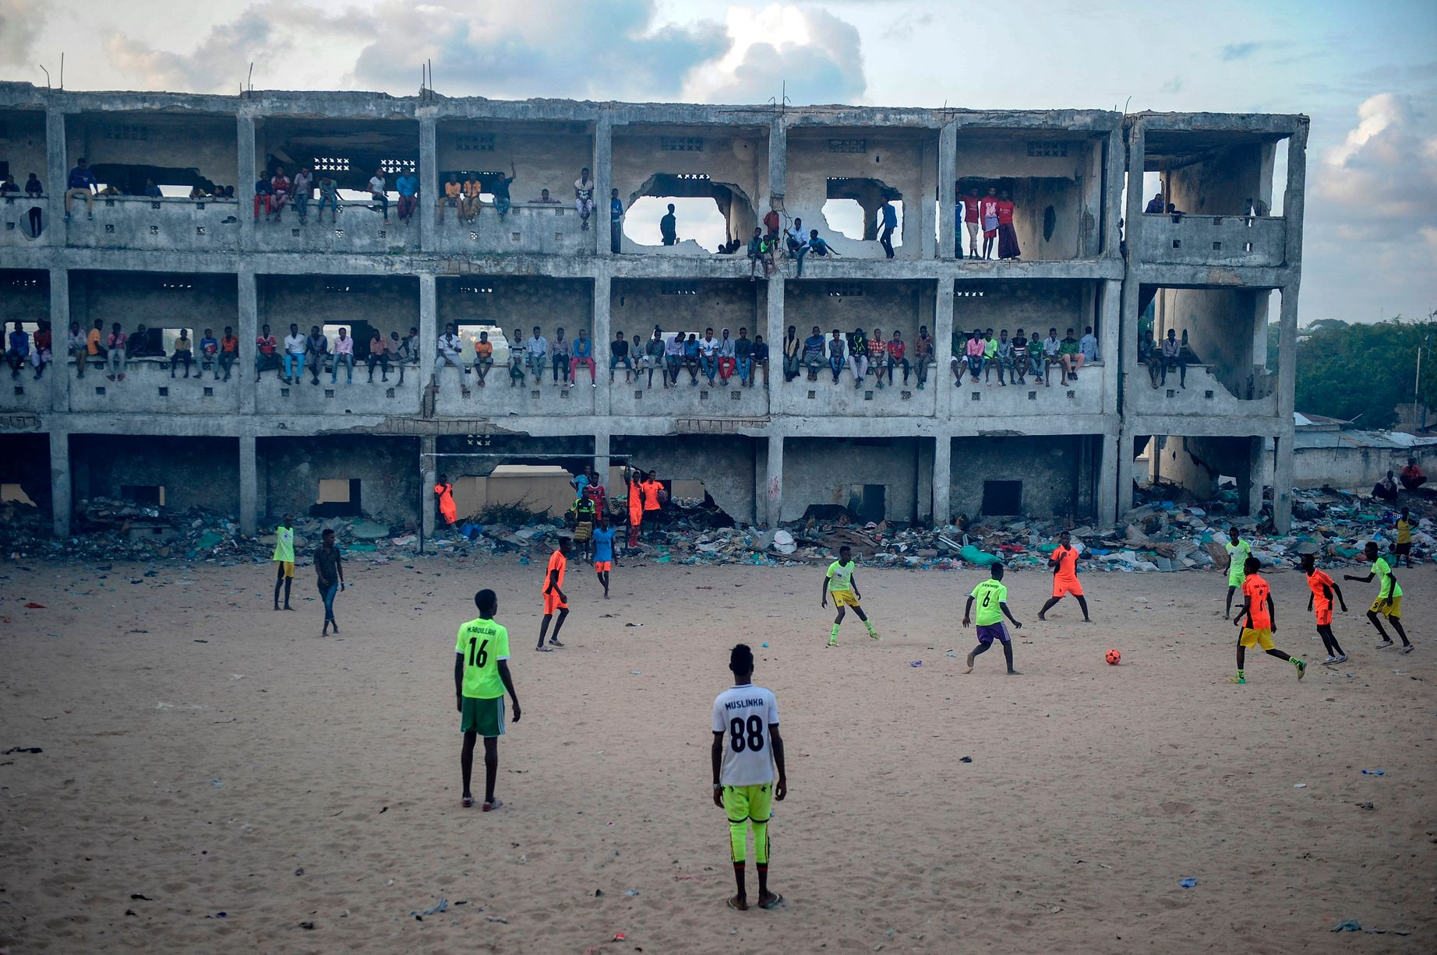

IZBRANI ŠPORT NOGOMET
Čas: 4.5.2020

Pozdravljeni fantje,
Kar nekaj vas je že oddalo nalogo z opisom nogometaša po vaši izbiri. Časa za pripravo predstavitve imate še en teden in vas nagovarjam, da pripravite čimprej, da se vam ne bo zgostilo z drugimi ocenjevanji.
Tisti, ki ste slednje že opravili imate več časa za vadbo. V posnetku imate nekaj kosti za oglodati ;)
»Ovire te ne smejo zaustaviti. Če naletiš na zid, se ne obračaj in ne obupaj. Ugotovi, kako ga preplezati, iti skozi ali najti način, kako ga obiti.« Michael Jordan

Lep teden ti želim,
Učitelj Marko

